Bukti Email dengan Dosen pembimbing bapak Hartarto Junaedi

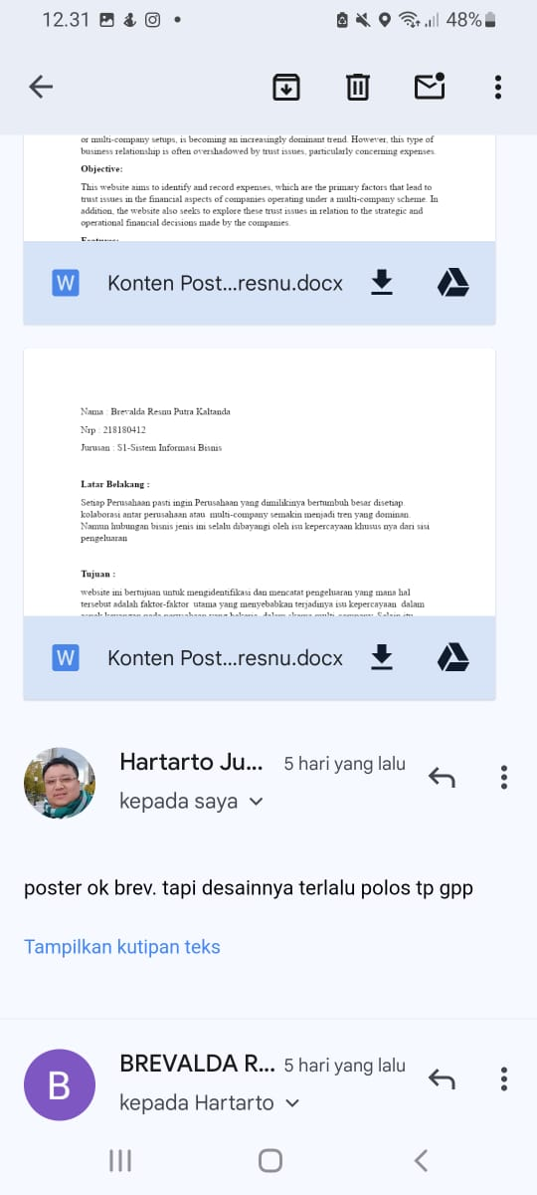

Bukti Whatsapp dengan tim estetika poster DKV bapak Decky avrilukito

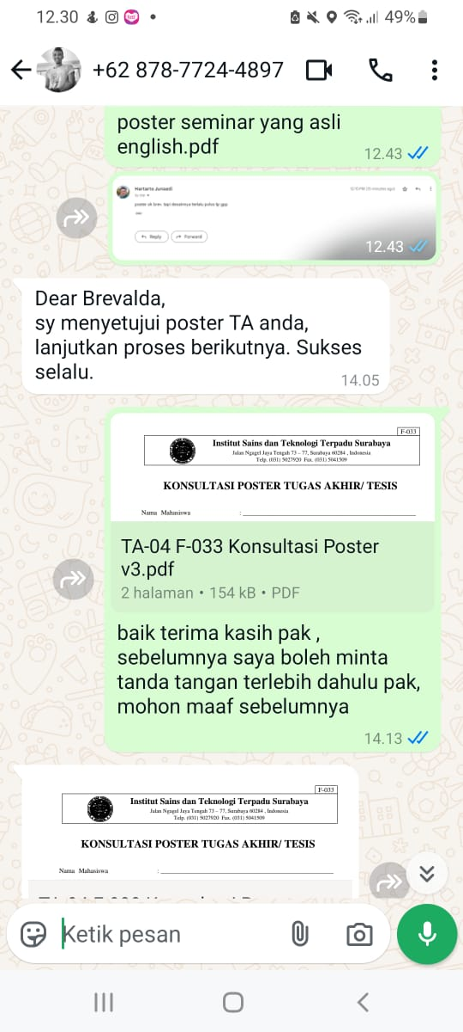

Bukti Whatsapp dengan tim Bahasa Inggris Ibu Jenny Ngo

